Étudier et dessiner un montage d’usinage pour une phase de fraisage

Le montage doit toujours être localisé et fixé sur la table de la fraiseuse.
- dans le cas de l’utilisation d’un étau, La localisation se fait à l'aide de 2 languettes, aussi éloignés que possible l'une de l'autre et situées dans la même rainure té de la table.
- La fixation se fait par 2 boulons spéciaux à tête en té ou par 2 tasseaux vissés sur des goujons.
-Les languettes sont généralement vissées sous la semelle du montage.
- Les dispositifs de fixation appartiennent à l'outillage de la machine et ne sont donc pas à représenter sur le montage.
-Les rainures à té des tables ainsi que les diamètres des boulons et goujons sont normalisés.
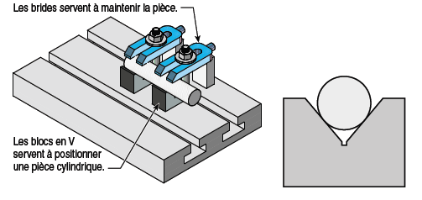
Quelque exemple de liaison du montage sur la table de la fraiseuse
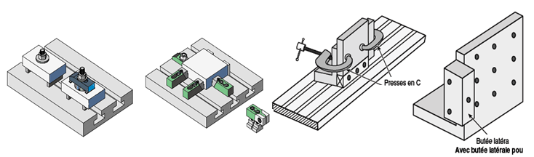

L’étude doit se faire en 2 étapes :
1er étape : Recherche préliminaire des éléments essentiels du montage.
2éme étapes : Étude proprement dite (mise au net).

- Présenté la pièce dans sa position d’usinage
6- interprété les éléments essentiels étudier en 1er temps au mieux de chaque vue
7- la pièce dessinée en traits fins
8- la cotation doit se limiter aux celle caractéristiques de condition d’assemblage et encombrement
9-présentation générale suivant les règles de la normalisation
- Etudier schématiquement les éléments
Essentielle du montage : mise en position-
Maintien en position-orientation éventuelle.
- En déduire la forme du corps
- Choix des vues, lequel doit permettre
D’exprimer le fonctionnement de dispositif.
- La vue de face doit être de préférence,
Celle correspondant à la position d’utilisation
Du montage

Les efforts de coupe : fraisage
La situation des efforts pour une dent en prise est identique à celle du tournage. L'effort tangentiel de coupe s'exprime de la même façon. La valeur du coefficient Kc dépend également de l'épaisseur du copeau. Ce paramètre étant variable, comme le montre la figure, la démarche de recherche de ce coefficient nécessite de déterminer une épaisseur moyenne de copeau, hm; cette estimation se fait conformément aux cinq étapes décrites ci-dessous.
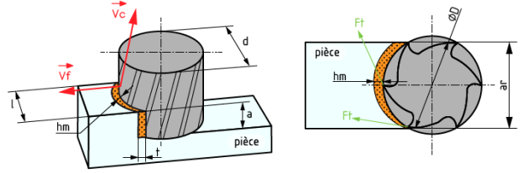

Étape 1 : Déterminer Kc par rapport à la matière à usiner ; le tableau ci-après donne les valeurs de Kc pour les matériaux couramment utilisés en construction mécanique.
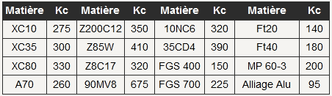

Étape 2 : Corriger la valeur calculée de Kc en fonction de l'angle de coupe γ. On applique une correction de 1,5% par degré de changement d'angle. Un angle de coupe plus grand (positif) donnera donc un Kc réduit et inversement. Donc : Kc provisoire = kc corrigé. (= kcp ± %kcp)

Étape 3 : Déterminer la valeur de l'épaisseur moyenne de copeau, en fonction de l'avance par dent.
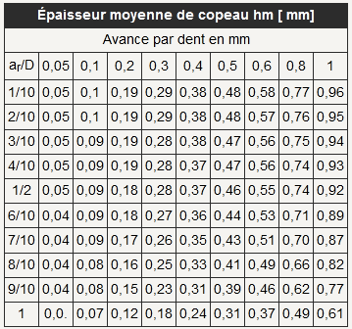

Étape 4 : Rechercher (utiliser le tableau suivant) la valeur de correction fh en fonction de hm.
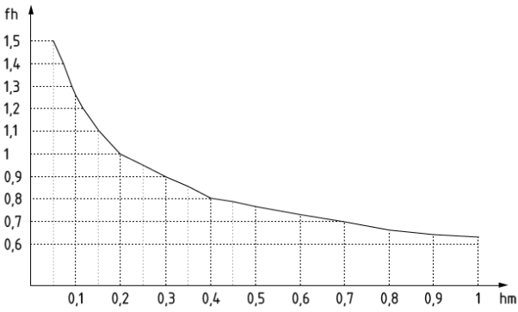

Étape 5 : Calculer la valeur du coefficient spécifique de coupe KC pour l'opération considérée en appliquant la formule : kc=kc provisoire. Fh

Exemple d’un Montage de fraisage …………

• Séries de 500 pièces renouvelables.
• E24 étiré, débité et mis à longueur.
• Sur fraiseuse verticale.

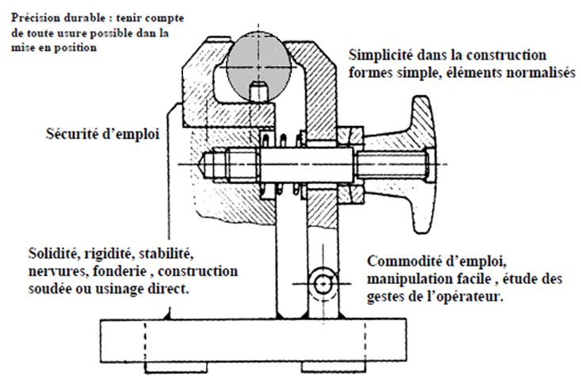

- Matière : MB 35-5.
- Etat brut : moulée.
-Quantité : 100. Par séries renouvelables.
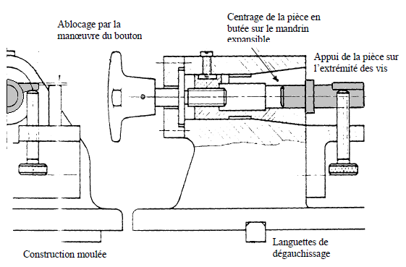

La puissance de coupe
La puissance p [watts] est égale au produit de la force F[newtons] par la vitesse V [m/s] : P=F*V. On distingue généralement deux puissances :
- la puissance de coupe (Pc), qui dépend principalement de la vitesse de coupe (Vc) et de l'effort tangentiel de coupe (Fc);
- la puissance au moteur (Pm), absorbée par la machine. Elle est fonction du rendement Ƞ de la chaîne cinématique : Pm=Pc/Ƞ. Elle varie également en fonction de l'angle de coupe et de la direction de l'arête.
Pour le tournage et dans le cas d'un outil à charioter coudé, on a la relation suivante pour la puissance de coupe : P=(Fc*Vc)/60 où : P=(Ka*f*p*Vc)/60
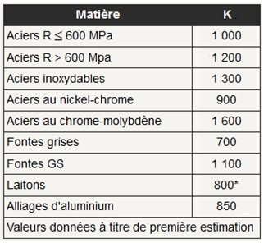
- En fraisage, la puissance nécessaire à la coupe est sensiblement proportionnelle au débit de matière enlevée : P=K*Q avec Q =L*p*A

Nota : Pour les utilisations courantes, les faibles puissances mises en jeu ne justifient pas de calcul.
Avec (K) un coefficient déterminé expérimentalement (donné dans le tableau), le débit de copeau Q exprimé en : Suivant les données disponibles pour le calcul du débit, on a plusieurs expressions pour calculer la puissance : P= k*L*p*f*z*N où P= (k*l*p*f*z*Vc*1000)/ (π*d) et P= k*l*p*A
(L) représente la largeur de coupe, (Z) le nombre de dents, (N) est la fréquence de rotation [tour/min] et A= f*z*N ; la vitesse d'avance [mm/min] de la fraise.

- Pour le perçage, La puissance nécessaire à la coupe pour ce type d'opération se calcule à l'aide de la relation : P=K*f*d*Vc
Par les abaques on peut calculer la puissance et déterminer :
- soit la puissance de la machine, si les paramètres de coupe sont déjà déterminés ;
- soit un des paramètres de coupe, si la machine est imposée.
Lorsque la puissance calculée est supérieure à la puissance disponible, on peut réduire la vitesse de coupe et l'avance préconisées. Toutefois, pour conserver une bonne formation de copeau, il vaut mieux abaisser la vitesse de coupe que l'avance. Pour les fraises à plaquettes amovibles il peut être intéressant d'enlever une plaquette sur deux. Un outil usé consomme environ 25% de puissance en plus qu'un outil neuf.
Exemple pour le solutionner
a = 2 mm
f =0,4 mm/tr
Vc =20 m/min
Kc =100 daN/mm²
Angle d’attaque : 90°
Rendement : 0,7
γ < 0 (angle de coupe)

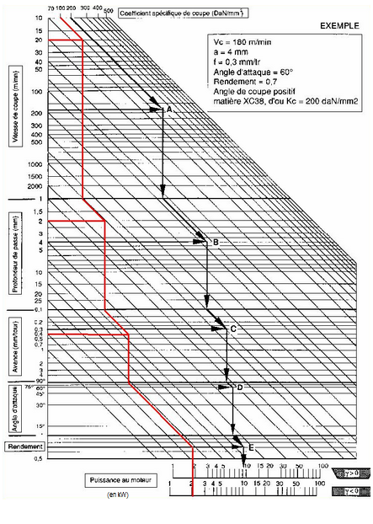

Kc = 260 daN/mm²
ar = 80 mm
Vc = 20 m/min
fraise de diamètre :100 mm (8 dents)
Angle de coupe γ est de -1°
L’avance de 0,2 mm/dent/tr
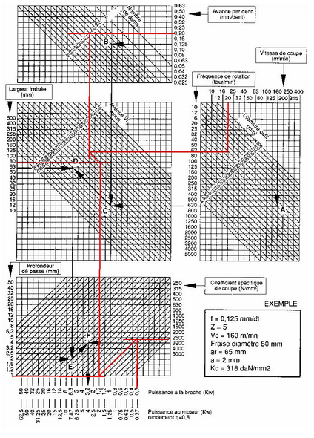
Pénétration est de 1mm

